Підрозділ НБУВ:

Відділ науково-бібліографічної інформації

Володимир Максимович Гаптар – головний редактор Всеукраїнських видань – газети «Екотиждень», шеф-редактор газети «Розвиток та довкілля» 2011–2018, член Національної Спілки письменників України, лауреат Літературної премії імені Андрія Малишка, автор поетичних книжок і художніх творів: «Зустріч з другом», «Світлове поле», «Осінні айстри», «Сад терену дикого», «Твоє ім’я», «Ріка любові і печалі», «І Тиса з горами говорить», а також – біля чотирьохсот газетних і журнальних публікацій. Володимир Максимович працював у редакціях газет та журналів, редагував газети «Селянська зоря», «Полювання та риболовля». На тексти його віршів покладені пісні.
Володимир Максимович подарував Національній бібліотеці України імені В. І. Вернадського видання, що передають природну та людську красу і велич України.

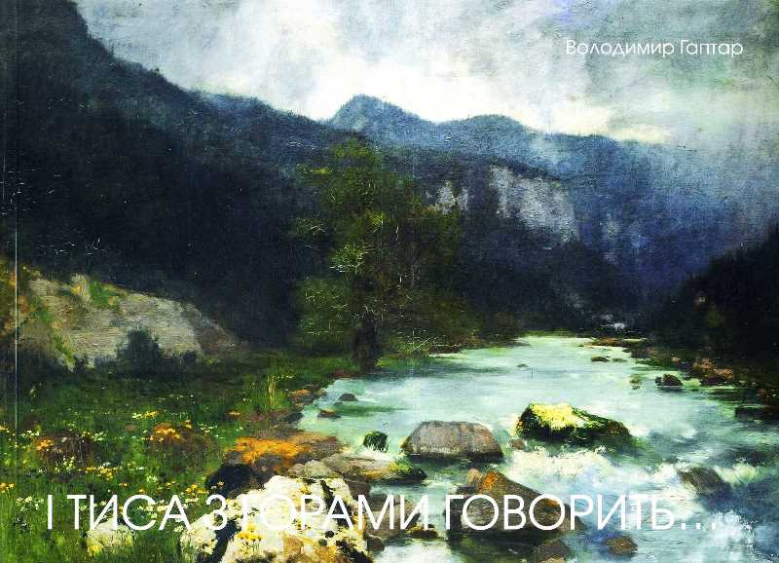
Гаптар В. І Тиса з горами говорить … / Володимир Гаптар ; ред.: О. Кавуненко, Г. Тиха ; наук. ред. О. Дезірон ; Ін-т проблем сучас. мистецтва НАМ України. – Київ, 2012. – 39 с.
Це видання про ріку неймовірної краси, загадкову, стрімку, з багатющою, а іноді й трагічною історією. Така характеристика цілком відповідає Тисі. Тому зовсім не дивно як про неї говорить сам автор: «На світлині між високих гірських узвиш стрімко летіла ріка – грізна й загадкова». Такою її зображує й прославляє «Закарпатська художня школа», незначна частина робіт якої представлено на сторінках цієї книги.
Подано короткі відомості про історію походження Тиси та її приток, цікаві оповідання, про таємничі місця мальовничого карпатського краю з його повір’ями, легендами та народними обрядами. Окрема рубрика під назвою «І міста, що стрінуться в дорозі» містить історичну довідку про різні місця Закарпаття: Рахів, Тячів, Великий Бичків, Хуст, Королево, Чоп. Довершує це ілюстроване видання зміст «Червоних книг» флори та фауни Закарпаття з переліком рослин і тварин.
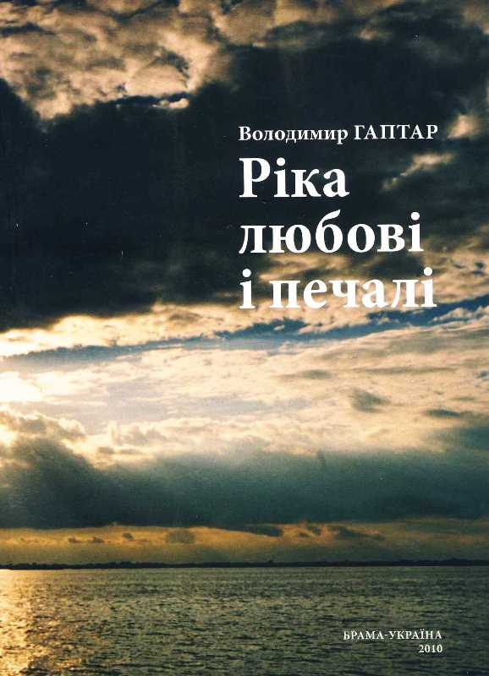
Гаптар В. Ріка любові і печалі / Володимир Гаптар ; [іл. А. Гонци]. – [Черкаси] : Брама-Україна, 2010. – 96 с.
У художньому творі Володимира Гаптара описуються літні канікули дев’ятикласника Максима, який гостював у свого дідуся у невеликому селі біля Дніпра. Словами діда автор доносить до читачів історію минулого та сьогодення великої Ріки та її приток, а також традиційно-шанобливе ставлення українців з давніх-давен до води та всього живого, що є в природі місцевого Канівського заповідника.

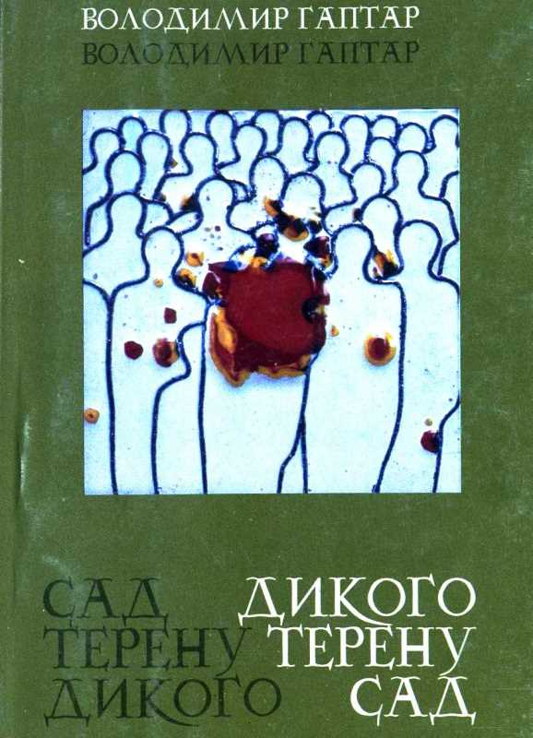
Гаптар В. Сад терену дикого : поезії / Володимир Гаптар ; ред. С. Арідова ; худ. О. Бєлозор. – Київ, 2003. – 131 с.
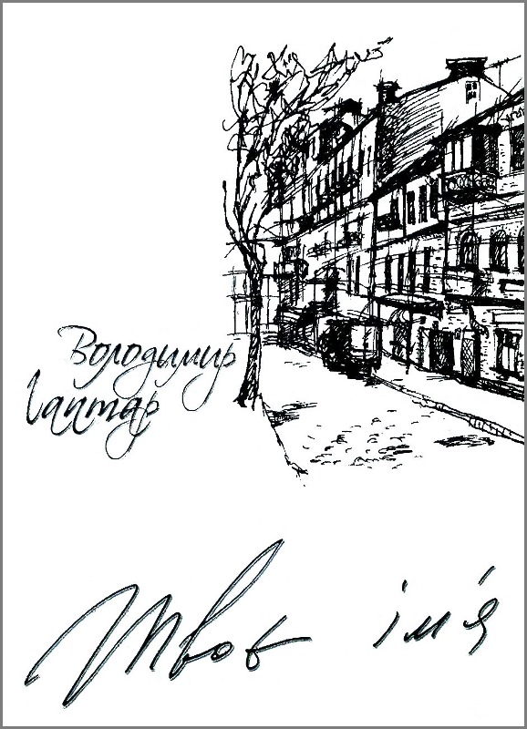
Ця збірка поетичних творів наближує читача до джерел, що розкривають таємницю природної краси. Автор оспівує любов до рідного краю та батьків. Проникливі рядки оживають з-під пера письменника і мов би повертають в дитинство, зачаровують своєю відкритістю та глибиною почуттів.

Гаптар В. Твоє ім’я / Володимир Гаптар ; ред. С. Арідова ; худ. О. Бєлозор. – Київ, 2008. – 106 с.
У збірці віршів автор висловлює почуття любові до свого міста, рідного краю, його природи, які ввібрали в себе все розмаїття та глибину його людської душі.

Національні природні парки України / В. Гаптар, В. Гетьман, В. Пилип᾿юк. – Київ : Златограф, 2011. – 52 с. : іл.

У науково-популярному виданні українською та англійською мовами представлено значну частину національних природних парків України. Надано короткі історичні відомості про кожен з них із зазначенням їх адрес та місць розташування за регіонами України.

Колектив бібліотеки і читачі висловлюють щиру подяку Володимиру Максимовичу Гаптару за цінний подарунок.

Дарувальник: Гаптар В. М.

